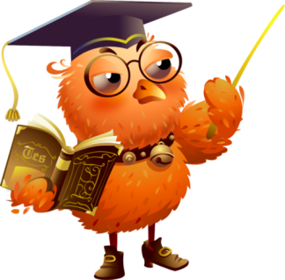

В данных рекомендациях, мы предлагаем родителям те психологические, педагогические игры, упражнения, этюды, которые будут полезны без исключения всем детям и не требуют со стороны взрослых особой профессиональной подготовки. В детских играх закладываются основы нашей способности в дальнейшем справляться с различными жизненными ситуациями, учиться и становиться теми, кто мы есть.
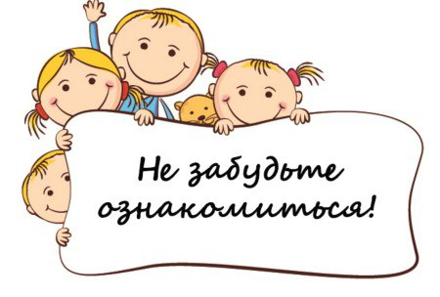
Для выработки определенных навыков общения у ребенка мы предлагаем следующие упражнения:
1) предложите ему ряд ситуаций и пусть он по ним сформулирует:
А) свою просьбу;
Б) свой ответ, если его об этом попросят;
В) свою линию поведения.
Примерные ситуации:
- сходить за хлебом,
- поиграть с новой интересной игрушкой,
- зайти в гости,
- взять почитать интересную книгу,
- перейти через дорогу.
Подскажите ребенку необходимые вежливые слова, доброжелательную тональность общения.

Уважаемые родители, ответьте на следующие вопросы:
- Много ли у вашего ребенка знакомых детей, с которыми он с удовольствием общается?
- Есть ли у вашего ребенка стремление к установлению новых знакомств?
- Умеет ли ваш ребенок устанавливать контакты со взрослыми людьми и детьми, которые старше его?
- Легко ли он осваивается в новом коллективе?
- Является ли он обязательным участником всевозможных коллективных детских забав, в том числе и у себя во дворе?
- Желанный ли он гость в семьях своих друзей и знакомых?
- Доброжелателен ли малыш?
- Любит ли он придумывать и организовывать с друзьями игры и развлечения?
- Долго ли его беспокоит чувство обиды, причиненной кем-то из ребят?
- Умеет ли он в случае необходимости постоять за себя?
Выводы и предложения: Если у вас ответы «да» на большинство вопросов, значит, ваш ребенок общителен, коммуникативен и он, скорее всего, легко впишется в школьный коллектив. Продолжайте развивать в нем эти положительные качества.
Если же большинство ответов отрицательные, - вам следует серьезно задуматься. Постарайтесь расширить круг его детских знакомств. Всячески поощряйте приход в ваш дом его друзей. Поощряйте ребенка к придумыванию историй, пересказам прочитанного, увиденного

Для развития самооценки вашего ребенка, предлагаем использовать следующие упражнения:
- Разучите с ребенком стихотворение и предложите ему несколько раз произнести его про себя, прочитать на мотив частушек или любимой песенки:
Я попробую поближе
Познакомиться с тобой!
В зеркале себя я вижу,
Ну, какой же я?
Какой?
Пусть ребенок внимательно рассмотрит себя в зеркале и расскажет сам о себе. Спросите его, чем он сам себе нравится.

Тест для родителей «Куда сядет ваш ребенок?»
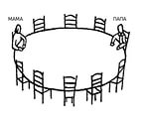
Рассмотрите с ребенком рисунок и предложите выбрать для себя место. Хорошо, если он сядет между мамой и папой. Это нужное педагогическое равновесие для ребенка. Несколько тревожным должен быть факт, когда ваш сын или дочь непременно хочет быть, прежде всего, с мамой (или только папой). Значит, вторая половина пока не является для ребенка настоящим авторитетом. Причин в данном случае, может быть множество: отстраненность от воспитания ввиду занятости, чрезмерная строгость, отсутствие преемственности в методах воспитания и т.д. и уже совсем плохо, когда ребенок, захочет сесть отдельно. Ему плохо, дискомфортно в семье. SOS! Требуется помощь психологов, врачей, просто опытных родителей.

В заключении рекомендаций предлагаем свод правил для родителей. Прежде всего, внимательно прочитайте и постарайтесь запомнить некоторые обязательные педагогические правила, которых следует постоянно придерживаться всем взрослым, воспитывающих детей.
- Не обучайте детей так, как обучали вас. Они родились в другое время.
- Проявляйте живой интерес к жизни ребенка, к его радостям, огорчениям; при необходимости содействуйте, выражайте ему «сорадость», сочувствие.
- Общайтесь с ребенком, как со взрослым, который ждет от вас взаимного доверия, уважения, понимания.
- Давайте ему почувствовать, как его любят, как ждут от него успехов.
- Смейтесь вместе с ним, веселитесь, шалите, играйте.
- Выражайте живой интерес к детским увлечениям, участвуйте в них.
- Извиняйтесь перед ребенком, если по какой-либо причине допустили по отношению к нему бестактность.
- Поощряйте в своем ребенке желание задавать вопросы, спорить, выражать собственное мнение, утверждать свою позицию.
- Учите детей уважительно высказывать и доказывать свое мнение, спорить без крика, истерики, обиды.
- Поощряйте поисковую, исследовательскую деятельность, учите ребенка самостоятельно думать, размышлять.
- Помогайте ребенку превзойти самого себя, не бойтесь ставить перед ним все более сложные задачи.
- Следите за чистотой вашей собственной речи, не допускайте ее загрязнения жаргонизмами, суржиком.
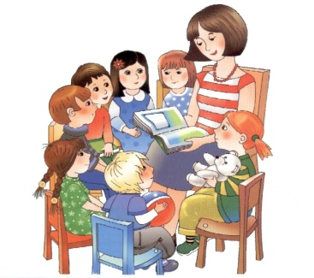Выполняя приведенные правила и обогащая их собственными, вы тем самым будете использовать принципы педагогики сотрудничества с вашим ребенком, или гуманную педагогику.

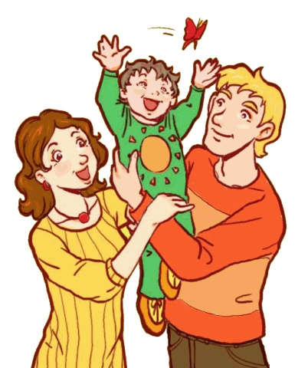
Мы надеемся и верим, что используя предложенные рекомендации, вы получите не только прекрасные результаты, но и почувствуете себя увереннее и опытнее как первый педагог – воспитатель своего ребенка.

